АДМИНИСТРАЦИЯ НОВОГОРЕНСКОГО СЕЛЬСКОГО ПОСЕЛЕНИЯ

КОЛПАШЕВСКОГО РАЙОНА ТОМСКОЙ ОБЛАСТИ

ПОСТАНОВЛЕНИЕ

16.08.2022 № 53

Об утверждении схемы водоснабжения и водоотведения Новогоренского сельского поселения Колпашевского района Томской области

В соответствии со ст. 4 и 38 Федерального закона от 07.12.2011 №416-ФЗ «О водоснабжении и водоотведении», Уставом Новогоренского сельского поселения

ПОСТАНОВЛЯЮ:

1.Утвердить схемы водоснабжения и водоотведения Новогоренского сельского поселения Колпашевского района Томской области, разработанные в 2014 году, согласно приложению.

2.Опубликовать решение в Ведомостях органов местного самоуправления и разместить на официальном сайте муниципального образования «Новогоренское сельское поселение».

Глава поселения И.А. Комарова

Схема Водоснабжения и водоотведения в д. Новогорное

Условные обозначения

***существующая скважина, существующая водопроводная сеть, проектируемая водопроводная сеть водонапорная башня проектируемая сеть водоотведения***

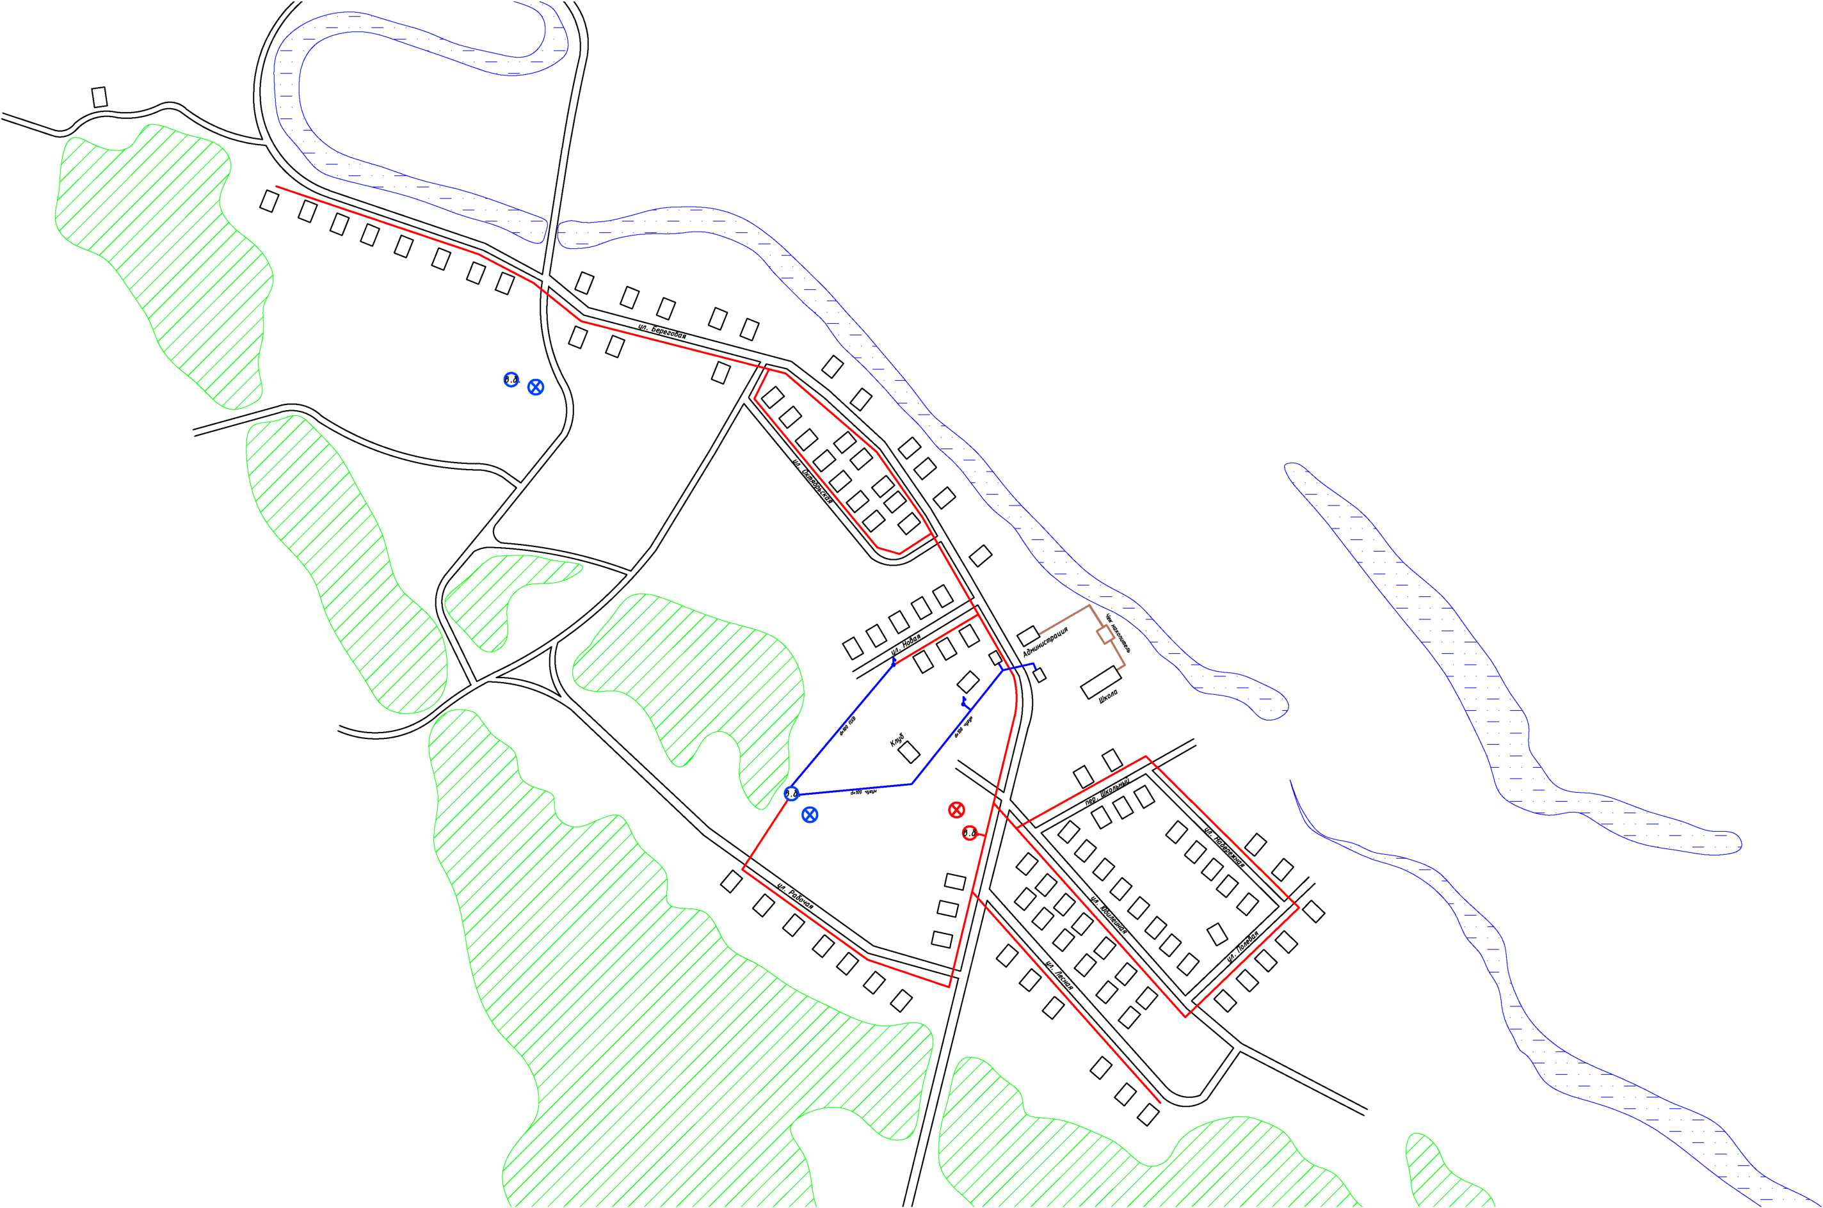

***Масштаб***

***Подп.***

***Дата***

15.04. U

***Лист***

***Листов***

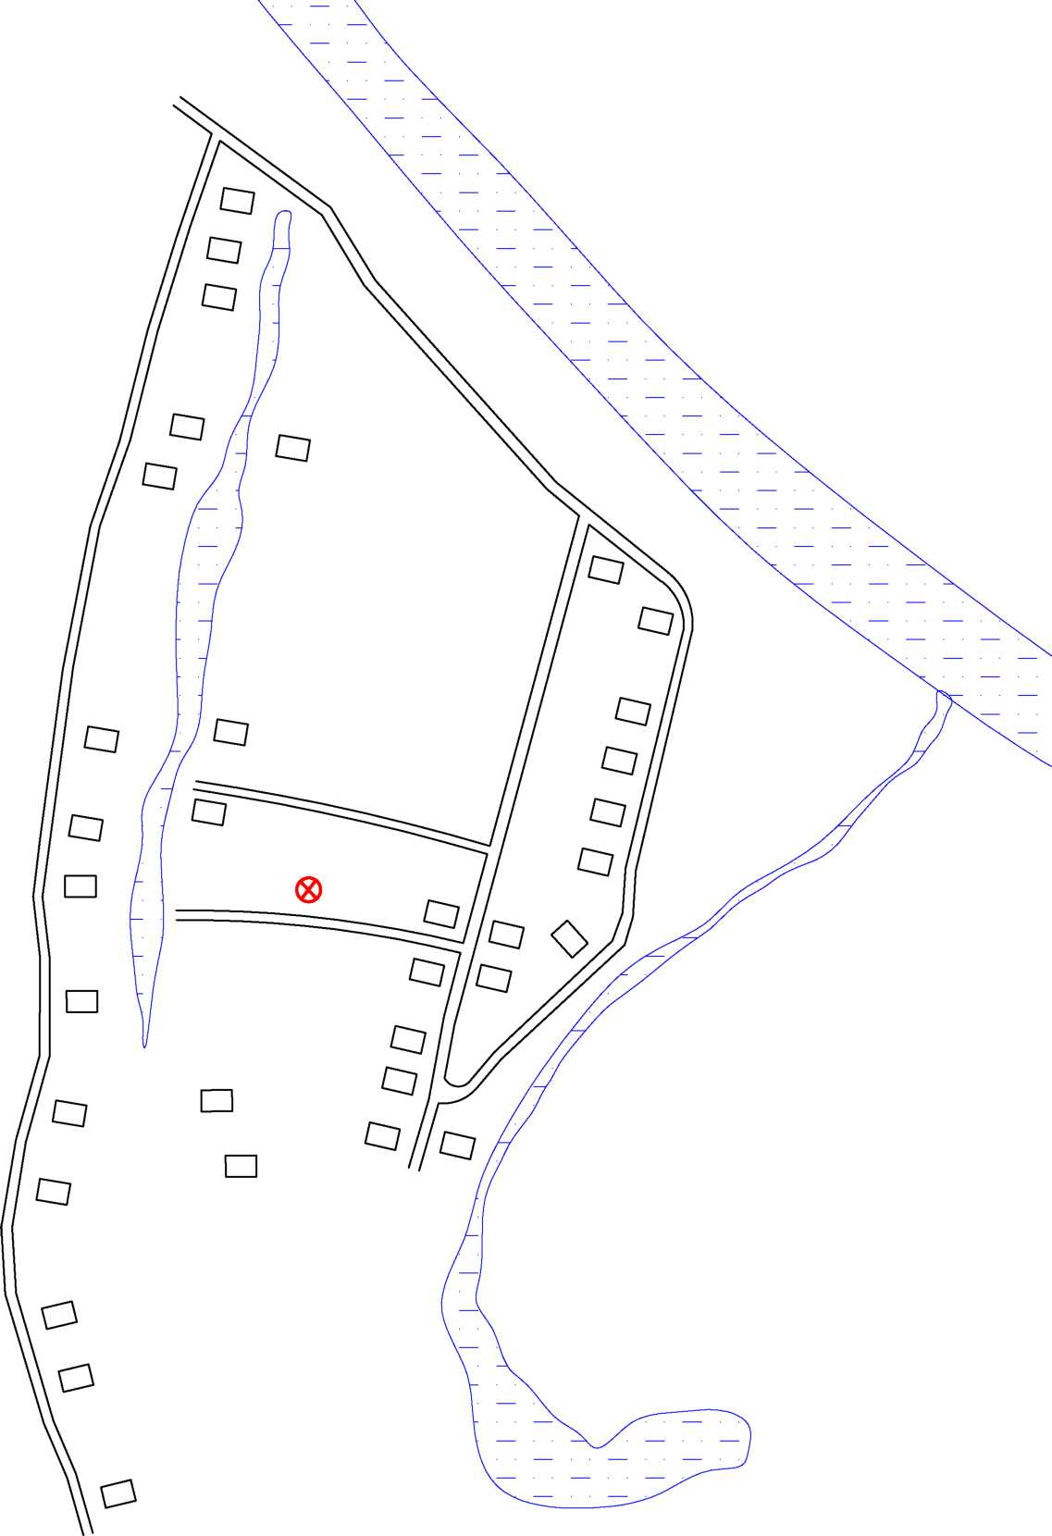

Условные обозначения



проектируемая скважина

Схема Водоснабжения и водоотведения в д. Усть-Чая